Metallographen von BMW setzen auf EcoMet Poliersysteme von Buehler
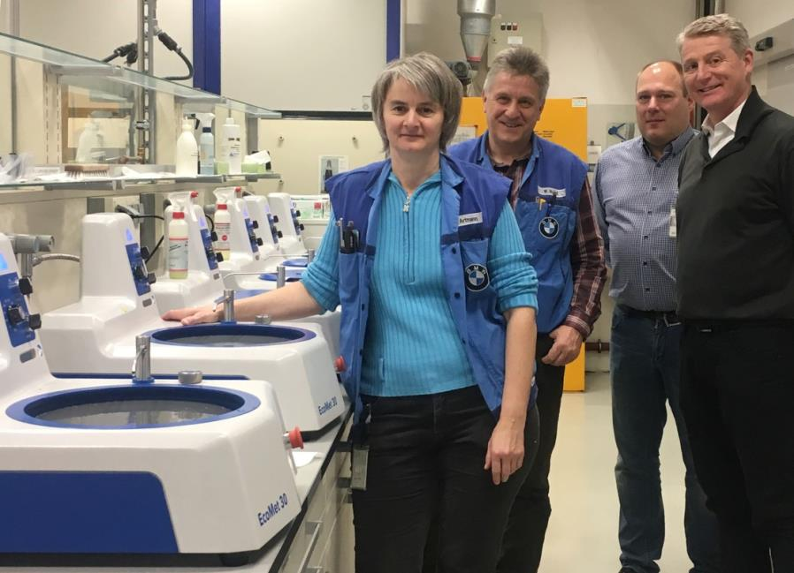
In der Metallographie im Werk Dingolfing der BMW-Group sind seit Jahresbeginn sechs Schleif- und Poliersysteme des Typs EcoMet 30 von Buehler im Einsatz, die mit ihrer hohen Bedienungsfreundlichkeit auf einen besonders sicheren und zeiteffizienten Einsatz ausgelegt sind. v.l.n.r.: Sabine Artmann und Wolfgang Brand (BMW Technologie Werkstoff- und Verfahrensanalytik), Raphael Ayasse (European Direct Sales Manager, Buehler) und Tim Sunderbrink (Area Sales Manager Süddeutschland, Buehler)
Esslingen, im Mai 2018 – Buehler, ein Unternehmen aus dem ITW-Konzern und international führender Hersteller von hochwertigen Verbrauchsmaterialien und Spezialgeräten für die Materialprüfung, hat zu Jahresbeginn sechs Schleif- und Poliergeräte des Typs EcoMet 30 an die Abteilung Technologie Werkstoff- und Verfahrensanalytik im Dingolfinger Werk der BMW Group ausgeliefert. Diese erst Ende 2017 in den Markt eingeführten Systeme sind seitdem hauptsächlich im Rahmen der Qualitätsprüfung im Einsatz, die dort an allen Arten von metallischen Werkstoffen und den daraus im Hause und bei Zulieferern hergestellten Fahrzeugkomponenten erfolgt.
Bei BMW laufen die EcoMet 30 Poliersysteme täglich bis zu sechs Stunden, während derer bis zu fünfzig Proben pro Gerät präpariert werden. Dabei fordern sie trotz hoher Durchsätze keine Kompromisse bei der Gleichmäßigkeit und Qualität der Ergebnisse. Als wichtigste Gründe für die Wahl der einspindligen, nicht automatisierten Systemvariante nennt Wolfgang Brand, Fachleitung Mikroskopie in diesem Labor, das besonders leichte Handling, die robuste Bauweise und die einfache Reinigung dieser Systeme, die einen hoch effizienten und wartungsarmen Einsatz über lange Zeiträume sicherstellen.
„Unsere Prüfaufgaben in der laufenden Qualitätssicherung ebenso wie in der Entwicklung sind vielfältig. Entsprechend ist auch die Zahl der dafür eingesetzten Präparations-, Mess- und Auswerteverfahren sehr variantenreich“, erläutert Brand. „Dazu kommt, dass die Prüfungen oft unter einem gewissen Zeitdruck durchgeführt werden müssen, beispielsweise wenn eine große Zahl von Proben produktionsbegleitend abgearbeitet werden soll. Beides erfordert sehr gut ausgebildetes Laborpersonal. Aber genauso wichtig sind zuverlässig laufende Präparationssysteme, die uns die Arbeit erleichtern, indem sie den Zeitaufwand auf ein Minimum reduzieren. So können wir sicherstellen, dass unsere Ergebnisse auch bei anspruchsvollen Randbedingungen termingerecht vorliegen und jeder Überprüfung standhalten. Die neuen EcoMet Schleif- und Poliergeräte von Buehler erfüllen unsere dahingehenden Erwartungen perfekt. Und unsere sehr guten, während der Entscheidungsfindung gemachten Erfahrungen mit dem Serviceteam von Buehler lassen uns auch für die Zukunft eine individuell an unseren Ansprüchen ausgerichtete, zeitnahe und effiziente Betreuung erwarten.“
Neben den jetzt bei BMW in Betrieb genommenen Einspindelsystemen sind die EcoMet 30 Schleif- und Poliergeräte von Buehler auch zweispindlig verfügbar. Beide Ausführungen können für den manuellen oder den halbautomatischen Betrieb ausgestattet werden. Alle Versionen nehmen Arbeitsscheiben mit Durchmessern von 8” [203 mm], 10” [254 mm] oder 12” [305 mm] auf. Die Drehzahlen lassen sich schrittweise zwischen 50 und 500 U/min einstellen. Bei den automatisierten Versionen lassen sich die häufig verwendeten Funktionen über eine frontseitig angeordnete Touchscreen-Bedienschnittstelle mit 7“-LCD-Farbbildschirm anwählen, ohne dass dazu ein zeitraubendes Navigieren durch komplexe Menüs erforderlich ist. Ihr Gerätekopf ist mit einem separaten Antrieb versehen. Dieser dreht den zugehörigen Probenhalter, der sich mit bis zu vier runden Proben mit 25, 30 oder 40 mm Durchmesser bestücken lässt, mit 30 bis 200 U/min gegenläufig zur Scheibe.
Tim Sunderbrink, Sales Manager bei Buehler, ergänzt: „Die Bezeichnung EcoMet 30 steht für hohe Zuverlässigkeit und geringen Aufwand beim Schleifen und Polieren. Bei häufigen Grundreinigungen zur Vermeidung von Kreuzkontaminationen ist die leicht entnehmbare Arbeitsscheibe genauso vorteilhaft wie das ohne Ecken und Kanten ausgeführte Ablaufsystem. Die Auto-Versionen sparen darüber hinaus dank der intuitiven Bedienung per Touchscreen, des leicht ein- und ausbaubaren Probenhalters sowie des ausschwenkbaren Kopfs zusätzliche Zeit beim Zugriff auf die Proben zwischen den Präparationsschritten. So ermöglichen die EcoMet-30er-Systeme in allen Varianten einen hohen Probendurchsatz und damit eine optimale Produktivität im Prüflabor.“
Buehler – ITW Test & Measurement GmbH, Esslingen, ist seit 80 Jahren ein führender Hersteller von Geräten, Verbrauchsmaterial und Zubehör für die Materialographie und Materialanalyse und bietet darüber hinaus ein umfangreiches Programm an Härteprüfern und Härteprüfungssystemen. Ein dichtes Netz von Niederlassungen und Händlern sichert Kunden professionelle Unterstützung und Service rund um den Globus. Das Buehler Solutions Centre in Esslingen sowie weitere Zentren dieser Art in Europa und der Welt bieten umfangreiche Hilfestellung bei allen Anwendungsfragen oder der Ausarbeitung reproduzierbarer Präparationsabläufe.
Buehler ist Teil des Test and Measurement Segments der US-amerikanischen Illinois Tool Works (ITW) mit rund 100 dezentralisierten Geschäftseinheiten in 52 Ländern und rund 51.000 Mitarbeitern.
Redaktioneller Kontakt und Belegexemplare:
Dr.-Ing. Jörg Wolters, Konsens PR GmbH & Co. KG,
Hans-Kudlich-Straße 25, D-64823 Groß-Umstadt – www.konsens.de
Tel.: +49 (0) 60 78 / 93 63 - 0, Fax: - 20, E-Mail: mail@konsens.de
Presseinformationen von Buehler mit Text sowie Bildern in druckfähiger Auflösung sind als Download verfügbar unter: www.konsens.de/buehler.html

